Лабораторная работа 7

Программная реализация шифрования алгоритмом "Магма"

Цель работы: создать криптографическую систему шифрования данных, которая базируется на алгоритме шифровании Магма

Теоретическая часть
Алгоритм «Магма» был разработан по ГОСТу 28147-89 для советских спец.служб, поэтому проекту был присвоен гриф «Совершенно секретно». Спустя некоторое время гриф был понижен до «Секретно», а ещё через пару лет алгоритм стал доступен для служебного пользования.
Алгоритм шифрования Магма представляет собой точную копию алгоритма блочного шифрования из старого ГОСТ 28147—89, за одним исключением. В новом ГОСТ 34.12—2015 определена и задана таблица перестановок для нелинейного биективного преобразования, которая в старом ГОСТ 28147—89 отсутствовала, и задание ее элементов полностью отдавалось в руки людей, реализующих данный алгоритм.

Особенности алгоритма «Магма»:
• В алгоритме используется фиксированный узел замены
• Значение ключа читается одним целым без обратного порядка байт
• Зашифрованные данные тоже читаются с прямым порядком байт
• Во всех 8-байтовых массивах тестовых последовательностей нулевой байт находится в конце массива, а седьмой, соответственно, в начале.
Основные сведения о ключе шифрования «Магма»:
• Размер ключа — 256 бит = 32 байта
• Размер блока — 64 бит = 8 байт
• Число циклов работы (Раундов) — 32/16

Алгоритм построен на сети Фейстеля. Структура раунда алгоритма достаточно проста, что обеспечивает неплохие скоростные характеристики шифра даже при достаточно большом числе раундов.

Принцип работы криптографического алгоритма «Магма»
В описываемом алгоритме блок, подлежащий зашифровыванию (64 бита), разделяется на две равные по длине (32 бита) части — правую и левую. Далее выполняется 32 итерации — раунда с использованием итерационных ключей, получаемых из исходного 256-битного ключа шифрования.
Схема работы алгоритма при шифровании информации:
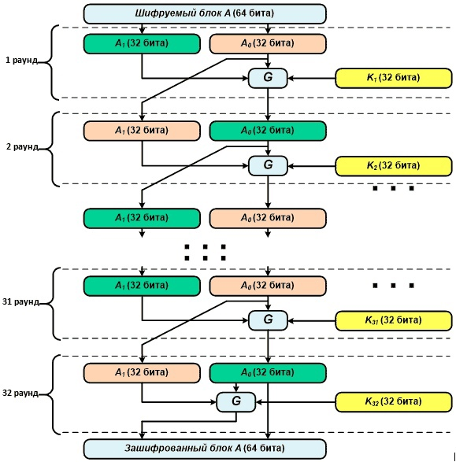

Во время каждой итерации (за исключением тридцать второй) с правой и левой половиной зашифровываемого блока производится одно преобразование, основанное на сети Фейстеля. Сначала правая часть складывается по модулю 32 с текущим итерационным ключом, затем полученное 32-битное число делится на восемь 4-битных и каждое из них с использованием таблицы перестановки преобразуется в другое 4-битное число (если помнишь, то в предыдущих двух статьях это называлось нелинейным биективным преобразованием). После этого преобразования полученное число циклически сдвигается влево на одиннадцать разрядов. Далее результат ксорится с левой половиной блока. Получившееся 32-битное число записывается в правую половину блока, а старое содержимое правой половины переносится в левую половину блока.
Раундовые ключи получаются из исходного 256-битового ключа шифрования простым делением на восемь частей: K0, K1, K2, K3, K4, K5, K6, K7.
В процессе шифрования подключи Kj используются в соответствии со следующим расписанием:
- с 1 по 24 раунд – в прямой последовательности: K0, K1, K2, K3, K4, K5, K6, K7, …
- с 25 по 32 раунд – в обратной последовательности: K7, K6, K5, K4, K3, K2, K1, K0.
После наложения ключа 32-битовый блок разбивается на 8 частей по 4 бита, значение каждой из которых по отдельности заменяется в соответствии с одной из 8 таблиц замен (S-блоком).
Каждый S-блок алгоритма ГОСТ представляет собой вектор (одномерный массив) с 16 элементами, пронумерованными числами от 0 до 15:
- S0 = (12, 4, 6, 2, 10, 5, 11, 9, 14, 8, 13, 7, 0, 3, 15, 1);
- S1 = (6, 8, 2, 3, 9, 10, 5, 12, 1, 14, 4, 7, 11, 13, 0, 15);
- S2 = (11, 3, 5, 8, 2, 15, 10, 13, 14, 1, 7, 4, 12, 9, 6, 0);
- S3 = (12, 8, 2, 1, 13, 4, 15, 6, 7, 0, 10, 5, 3, 14, 9, 11);
- S4 = (7, 15, 5, 10, 8, 1, 6, 13, 0, 9, 3, 14, 11, 4, 2, 12);
- S5 = (5, 13, 15, 6, 9, 2, 12, 10, 11, 7, 8, 1, 4, 3, 14, 0);
- S6 = (8, 14, 2, 5, 6, 9, 1, 12, 15, 4, 11, 0, 13, 10, 3, 7);
- S7 = (1, 7, 14, 13, 0, 5, 8, 3, 4, 15, 10, 6, 9, 12, 11, 2).
Из таблицы S-блока извлекается элемент, порядковый номер которого совпадает с входным значением подстановки. Значениями S-блока также являются 4-битовые значения (целые числа от 0 до 15).
Циклический сдвиг битов обрабатываемого подблока влево на 11 битов.

Для расшифровки информации зашифрованный блок, состоящий из 64 бит разделяется на половинки по 32 бита, а дальше по инверсионному алгоритму происходят итерации — раунды в обратном порядке.
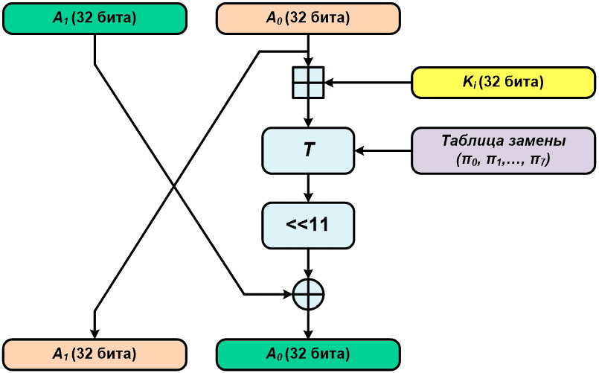

В ходе последней (тридцать второй) итерации так же, как описано выше, преобразуется правая половина, после чего полученный результат пишется в левую часть исходного блока, а правая половина сохраняет свое значение.
Итерационные ключи получаются из исходного 256-битного ключа. Исходный ключ делится на восемь 32-битных подключей, и далее они используются в следующем порядке: три раза с первого по восьмой и один раз с восьмого по первый.
Расшифрование осуществляется по этой же схеме, но с другим расписанием использования ключей:
- с 1 по 8 раунд – в прямой последовательности: K0, K1, K2, K3, K4, K5, K6, K7;
- с 9 по 32 раунд – в обратном порядке: K7, K6, K5, K4, K3, K2, K1, K0, …

Схема работы алгоритма при расшифровывании информации:
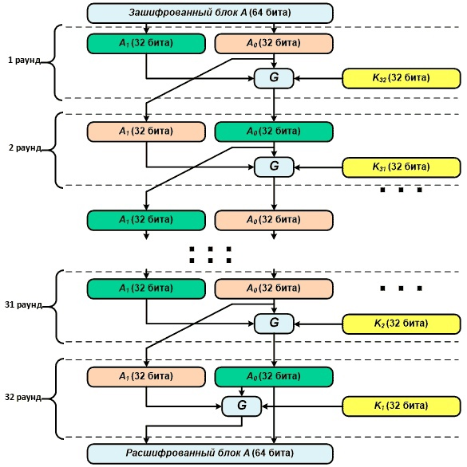

Задание на работу:
Программно реализовать алгоритм работы шифра "Магма" (шифрование и дешифрование). Для шифрования использовать определения из лабораторной работы 6.
Язык программирования выбирается самостоятельно.

Отчет должен содержать:
1. Тема и цель работы.
2. Схема алгоритма шифрования и его описание.
3. Скрин программного кода.
4. Скрины результатов работы программы.
5. Вывод.

